Nguyên tắc dinh dưỡng người suy thận lọc máu cần biết
Đối với bệnh nhân suy thận giai đoạn cuối, lý tưởng nhất là được ghép thận mới để thay thế thận cũ đã “hỏng” hoàn toàn nhưng vì nhiều lý do, chỉ một tỷ lệ rất nhỏ trong số bệnh nhân này có được may mắn đó và phần đa số còn lại, để tiếp tục… tồn tại, phải được lọc máu chu kỳ hoặc lọc màng bụng trong suốt thời gian còn lại của cuộc đời.
Để giúp làm giảm tần xuất và tăng hiệu quả của các biện pháp thay thế thận cũng như tránh các biến chứng nguy hiểm ở người suy thận giai đoạn cuối, người bệnh phải đặc biệt chú ý 5 nguyên tắc dinh dưỡng trong chế độ ăn uống sau đây.
1. Hạn chế thức ăn nhiều protein

Ăn nhiều thức ăn giàu protein có hại cho hoạt động của thận
Bệnh nhân suy thận mạn lọc máu chu kỳ hoặc lọc màng bụng nên tránh ăn quá mức các thức ăn chứa nhiều protein như thịt nạc, thịt gà, cá, trứng, tôm vì các thức ăn này sau khi được chuyển hóa sẽ sinh ure và creatinin. Hai chất này tăng nhanh trong máu sẽ gây độc cho cơ thể. Tăng ure máu quá cao và nhanh sẽ có nguy cơ bị hội chứng ure huyết cao với các triệu chứng như đau đầu, nôn, xuất huyết tiêu hóa, tiêu chảy... Lượng creatinin cao trong máu cũng cần loại bỏ nhanh bằng lọc máu nhân tạo (thận nhân tạo hoặc lọc màng bụng), vì vậy, cần tránh tăng chất này bằng việc hạn chế ăn thịt, cá, trứng...
2. Hạn chế thức ăn có nhiều phospho
Thức ăn chứa nhiều phospho làm tăng lượng phospho trong máu ở người suy thận giai đoạn cuối do thận đã mất khả năng đào thải phospho. Khi lượng phospho tăng cao sẽ làm xương mất canxi và gây loãng xương. Các thức ăn chứa nhiều phospho là các loại sản phẩm sữa, đậu, ngũ cốc nguyên hạt (ngũ cốc chưa xay giã kỹ như gạo lứt), coca cola, bia.
3. Hạn chế thức ăn chứa nhiều muối
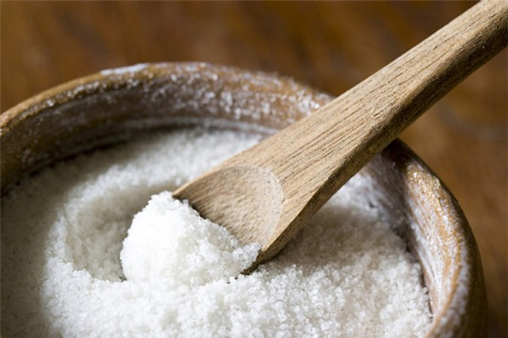
Bệnh nhân suy thận không nên ăn mặn
Thận suy đã mất khả năng thải trừ muối qua nước tiểu nên khi bệnh nhân ăn nhiều muối sẽ tích nước gây phù, làm huyết áp tăng, phù phổi cấp, thậm chí có thể có triệu chứng của hội chứng tăng natri máu như đau đầu, nôn, dấu hiệu mất nước và nặng hơn có thể hôn mê và tử vong. Mặt khác, khi ăn mặn, bệnh nhân sẽ phải uống nhiều nước và điều này làm dư thừa lượng nước trong cơ thể quá nhanh và phải chạy thận nhân tạo nhiều lần hơn. Bệnh nhân suy thận mạn nên ăn nhạt với lượng muối dưới 1.500mg/ngày. Tránh các thức ăn mặn như nước mắm, mì ăn liền, đồ hộp mặn, trứng muối, cá biển...
4. Tránh thức ăn chứa nhiếu kali
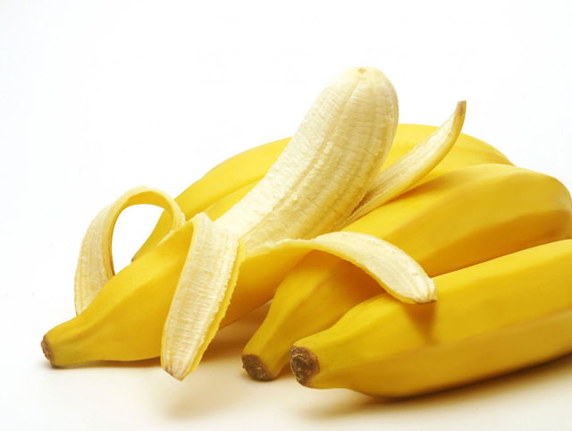
Ăn nhiều chuối làm tăng kali trong máu rất nguy hiểm cho người suy thận
Tăng kali máu luôn là một biến chứng nguy hiểm hàng đầu ở những bệnh nhân suy thận mạn phải lọc máu chu kỳ. Bình thường, lượng kali trong máu dao động trong khoảng từ 3,5 - 4,5mmol/l và được thận điều chỉnh đào thải ra ngoài rất nhanh qua nước tiểu nếu lượng kali từ thức ăn đưa vào quá nhiều. Ở người suy thận giai đoạn cuối, chức năng đào thải kali của thận gần như bằng không nên nguy cơ tăng kali máu luôn luôn hiện hữu và khi kali máu tăng cao, bệnh nhân có thể tử vong do loạn nhịp tim. Thức ăn nhiều kali bao gồm các loại quả như chuối, đu đủ và một số loại thực phẩm đóng hộp. Một số loại sữa cũng có ghi rõ lượng kali trên nhãn mác và người bị suy thận có thể tham khảo trước khi dùng.
5. Kiểm soát lượng nước vào cơ thể
Một trong những vấn đề người suy thận mạn đang lọc máu chu kỳ phải đặc biệt chú ý đó là điều chỉnh lượng nước vào cơ thể. Ở người bình thường, lượng nước vào cơ thể từ các nguồn thức ăn, nước uống khoảng 3.000ml và mất đi một lượng tương đương chủ yếu qua nước tiểu (khoảng 2.000ml) và một phần nhỏ qua mồ hôi, phân, hơi thở. Khi thận bị suy, chức năng thanh thải nước tự do hay khả năng tạo nước tiểu mất đi. Bệnh nhân cứ 3 - 4 ngày phải đi chạy thận nhân tạo hoặc lọc màng bụng hàng ngày để loại bỏ lượng nước thừa đưa vào cơ thể qua con đường ăn uống. Giả sử tổng lượng dịch một người bị suy thận ăn uống vào trong ngày là 3.000ml, mất đi qua mồ hôi, hơi thở và phân khoảng 1.000ml, bệnh nhân sẽ còn dư 2.000ml hay 2 lít/ngày hay 2kg, 2 ngày là 4kg và 3 ngày bệnh nhân sẽ thừa 6 lít nước hay tăng 6kg!

Kiểm soát lượng nước vào cơ thể để hạn chế hoạt động quá mức của thận
Lượng nước dư thừa này là nguyên nhân góp phần làm tăng huyết áp, chứng khó thở do phù phổi cấp và phù dưới da (tay, chân, mặt...) cũng như tràn dịch các khoang màng bụng, màng phổi, màng ngoài tim... ở người suy thận mạn. Kiểm soát lượng nước vào cơ thể bao gồm ăn nhạt để hạn chế uống nước, cân hàng ngày để đánh giá đúng lượng nước thừa. Có thể cân ngay sau khi rút bỏ nước khi lọc máu nhân tạo rồi cân lại hàng ngày để đánh giá lượng nước thừa. Đối với bệnh nhân lọc màng bụng càng cần phải kiểm soát lượng nước vào ra nghiêm ngặt hơn.

